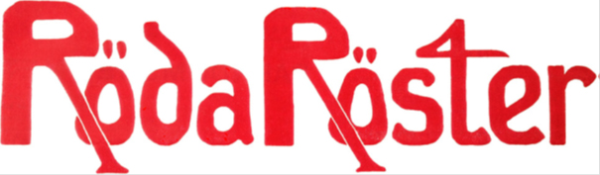
Gärna revolution men först en rejäl arbetarpolitik
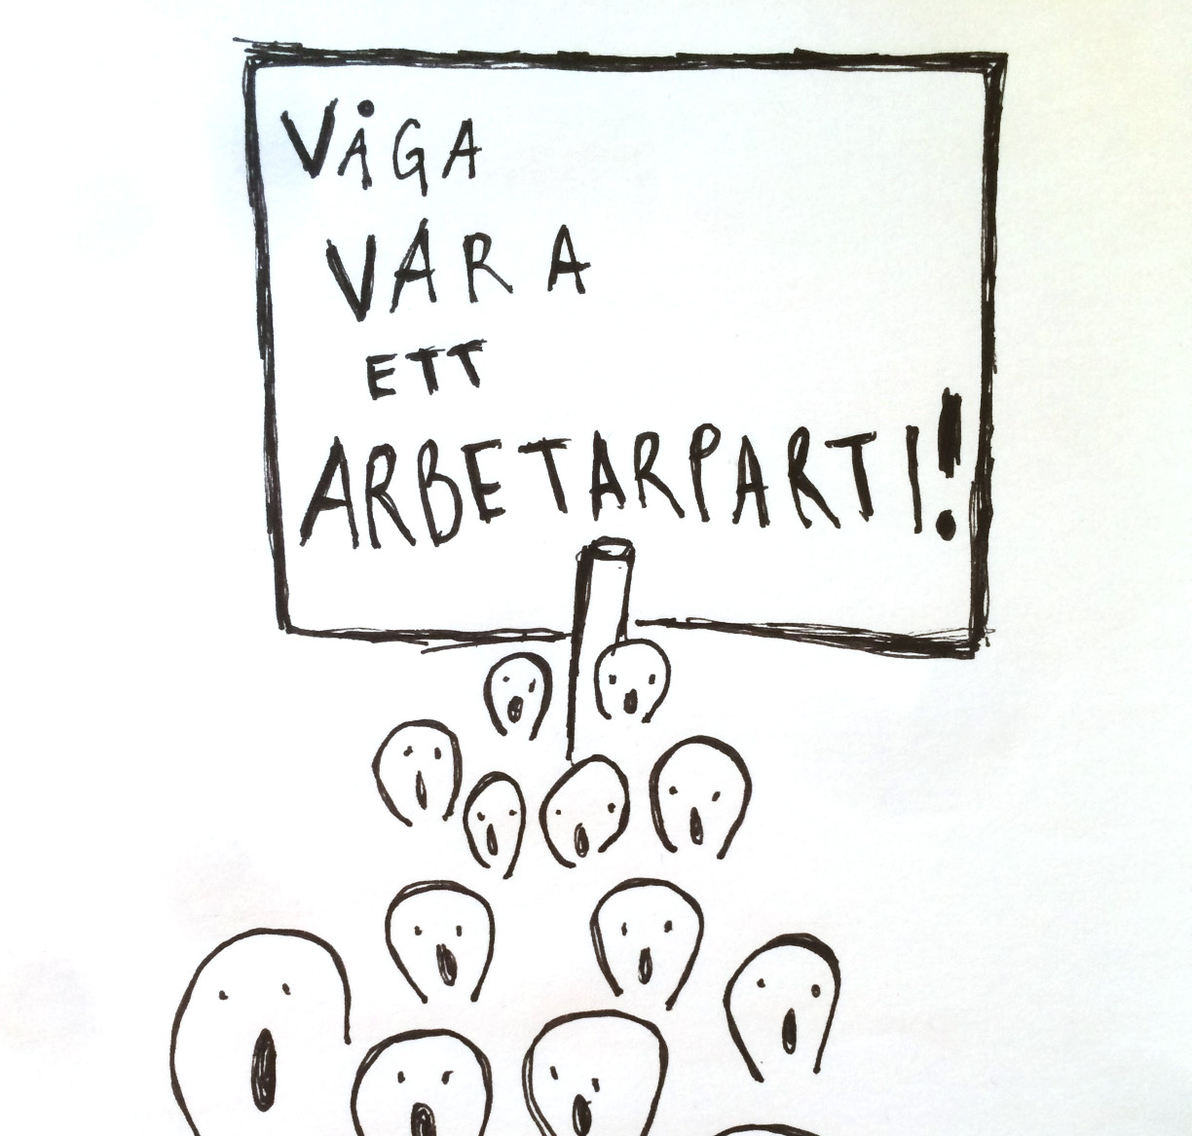
Vi måste fråga oss varför arbetarklassen inte kommer till vänstern utan går högerut och var tredje LO-medlem skulle rösta på SD. Kan det vara för att vi uppfattas enbart som ett parti med många fina ord men för lite jävlar anamma? Kan det vara att vi är mer upptagna av det som skiljer folk åt än det som förenar oss? Eller helt enkelt att vi har tappat förankringen i den klass vi säger oss företräda?
Debattforum för vänsterpartiets stockholmsföreningar
nr 11

Låt tusen röster höras
Det är inte nödvändigt att alla i ett parti tycker precis likadant. Tvärtom! Ur olika ståndpunkter och perspektiv kan de allra mest spännande förslagen och politiken komma fram. Däremot behöver ett parti en levande debatt där de olika rösterna kan mötas och utvecklas tillsammans. En slags demokratisk infrastruktur som är helt livsnödvändig för att ett parti ska kunna utnyttja all den kraft som medlemmarnas olika bakgrunder och kunskaper innebär. Samtidigt som alla inte måste tycka lika behöver alla medlemmar ändå få möjlighet att läsa samma texter och ta del i samma diskussion.
Hur ett parti ska åstadkomma denna interndemokratiska struktur finns det många svar på. Röda Röster är ett sätt. Att alla medlemmar i olika partiföreningar i Stockholms stad har ett forum att få diskutera frågor som är angelägna för oss är helt nödvändigt för att hålla ihop som parti.
Det kan handla om vår politik i stadshuset och hur vi som medlemmar kan påverka våra politiker, eller andra frågor som rör Stockholms stad där vi behöver föra diskussion mellan partiföreningarna. Det kan också handla om frågor som kan röra hela vårt länsdistrikt eller fackliga, feministiska, nationella och internationella frågor som en enskild medlem eller grupp av medlemmar anser borde lyftas och diskuteras. Kanske ur ett nytt perspektiv. Det ska även finnas plats för kritik mot partiets företrädare eller politiska linjer som partiet har drivit när behov för det uppstår.

Huvuddragen i vår politik beslutas på kongressen och i distriktens årskonferenser. Partilinjen ligger fast och som företrädare för Vänsterpartiet är det vänsterpolitik som gäller. Men mellan kongresserna har våra företrädare friheten att förhandla och fatta de beslut som de anser är de bästa. Den ordningen måste finnas och respekteras i ett parti. Men för att förankra den förda politiken hos medlemmarna är den fria debatten viktig. Därför är ambitionen att våra politiker i Stockholm samt styrelseledamöter i distriktet och föreningarna ska ta tillvara på Röda Röster som ett viktigt interndemokratiskt forum och vara beredda på att svara på frågor och synpunkter från medlemmarna.

Men allra viktigast är att alla tusentals vanliga medlemmar känner kraften av att mötas i diskussionen och utveckla Stockholmsvänstern tillsammans.Att stå upp för tolerans och mänskliga rättigheter är det ena benet som Vänsterpartiets antirasistiska arbete bör vila på. Det andra benet är den ekonomiska politiken: vår utgångspunkt som socialister och internationalister måste vara att Sverige blir starkare ju fler vi blir. För att detta ska vara möjligt måste vi skapa jobb och bygga bostäder som folk har råd med. Detta är de verkligt stora utmaningarna vårt samhälle står inför och här står Sverigedemokraterna helt svarslösa. Efter några bjudmiddagar hos Svenskt Närkngsliv har Jimmie Åkesson och hans rövarband svikit sina vallöften om att satsa på välfärden (DI 150915). Löftena om att begränsa vinsterna i välfärden och satsa på äldreomsorgen är nu ersatta med ett tyst accepterande av moderaternas privatiseringspolitik kombinerat med nedskärningar på 90 miljarder i välfärden (LO 151026). Sverigedemokraterna visar allt tydligare att de är ett arbetarfientligt högerparti och att de helt saknar svar på de grundläggande frågor som gör att människor kan leva ett gott liv i Sverige idag och i framtiden.
- In pellentesque rhoncus sapien
- Praesent consectetuer, enim
- Semper vehicula, elit ligula dignissim mauris
Faucibus semper id vivamus justo vel aliquam. Egestas curabitur sit justo, elit risus velit orci vitae velit, orci curabitur amet recusandae ullamcorper quis.
Quam nascetur fringilla quisque adipiscing porta, in nullam pharetra suspendisse, tincidunt dictumst varius. Quisque vitae lorem, tristique proin ut tincidunt id, ipsum cras bibendum eu arcu faucibus. Pellentesque soluta.
mauris nulla erat imperdiet tincidunt est, purus aliquam sociis ac quis, amet lobortis dui amet. Amet quis habitasse vestibulum ipsum a suscipit, donec lectus turpis hendrerit. Montes et metus adipiscing consectetuer nunc.
Politikens innehåll får inte sväva för högt ovan folks egna verklighet med enbart vackra ord och fraser. För att överhuvudtaget ha existensberättigande som ett vänsterparti på marxistisk grund måste vi ha arbetarklassen med oss och prata om frågor som angår dem. Det duger inte som den självpåtagna vänsterfalangen i partiet säger, att vi borde ha tendensfrihet och bli ett revolutionärt parti. Där är vi inte än på länge och att bara vara det i orden gör ingen skillnad. Identitetspolitiken duger inte heller när, influerade av universiteten, klass enbart är en i listan av kategorier på folk. Identitetsvänstern är ett tecken i ett alltmer individualistiskt samhälle.
Det gör mycket större skillnad att på riktigt driva frågor som det stora folkflertalet ser dagligen i sin vardag. Samhället sådant det är. Motsättningen mellan ägare och anställd. Otryggheten på arbetsmarknaden och den omöjliga bostadsbristen. Den ohållbara situationen inom omsorgsyrkena och effekterna av arbetskraftsinvandring på många arbetsplatser. En landsbygd utan framtidstro och en kringskuren nationell självständighet med EU-medlemskapet. Samtidigt som vi är tydliga med den socialistiska visionen.
När arbetares och vanligt folks livsvillkor på allvar diskuteras, inte som objekt utan självständigt av de det berör, då blir V:s svar mer och mer viktiga. Vi vet också att all vår politik idag långtifrån delas av majoriteten av svenskarna. Men får vi förtroende i frågor där vi vet att vi har stort stöd, inte i riksdagen utan bland vanliga människor, och driver på hårdare i dem får vi snart större förtroende för V:s hela politik.
handla om frågor som kan röra hela vårt länsdistrikt eller fackliga, feministiska, nationella och internationella frågor som en enskild medlem eller grupp av medlemmar anser borde lyftas och diskuteras. Kanske ur ett nytt perspektiv. Det ska även finnas plats för kritik mot partiets företrädare eller politiska linjer som partiet har drivit när behov för det uppstår.
Huvuddragen i vår politik beslutas på kongressen och i distriktens årskonferenser. Partilinjen ligger fast och som företrädare för Vänsterpartiet är det vänsterpolitik som gäller. Mellan kongresserna har våra företrädare friheten att förhandla och fatta de beslut som de anser är de bästa. Den ordningen måste finnas och respekteras i ett parti. Men för att förankra den förda politiken hos medlemmarna är den fria debatten viktig. Därför är ambitionen att våra politiker i Stockholm samt styrelseledamöter i distriktet och föreningarna ska ta tillvara på Röda Röster som ett viktigt interndemokratiskt forum och vara beredda på att svara på frågor och synpunkter från medlemmarna.
Men allra viktigast är att alla tusentals vanliga medlemmar känner kraften av att mötas i diskussionen och utveckla Stockholmsvänstern tillsammans.
Redaktionen
Niklas Lindgren, V Birka-Vasa

Förkorta partiprogrammet
Nu pågår diskussionerna för fullt i partiföreningarna om vårt partiprogram och vår väg att söka förverkliga detsamma. Det är ju bra, att vi försöker att bli på det klara med vad det är vi vill men själv blir jag allt mer fundersam. Det känns mest som att delta i ett stort ordbehandlingsprogram. Digitala ändringar. Strykningar. Nya formuleringar. Ord, ord och åter ord. Ordens makt över tanken – och jag blir mest förvirrad.
Jag påminner mig om kongressen i maj 1990, då kongressen beslutade om elva stycken grundsatser och hittar dessa på Arbetarrörelsens arkiv och bibliotek. Läsningen gör mig upprymd. Varje punkt innehåller få ord men ger desto fler tankar och reflexioner. De ryms på en A4-sida! Tanken slår mig att de med viss revidering och anpassning till världen 26 år senare skulle vara alldeles utmärkta, som ett nytt program 2018.
Så nu har jag skickat iväg en motion till årets kongress att ge kommande programkommission i uppdrag att fatta sig mycket kort i sitt framtida värv. För om inte ens jag, som aktiv medlem i partiet orkar ta mig igenom en halv bibel, vem orkar då?
Sist men inte minst: varje steg av verklig rörelse är mer än tusen program. Eller hur?
Marianne Eriksson, V Birka-Vasa

Ta bort terrorstämplingen av PKK!
Under 2012 valde PKK att ta upp striden mot Daesh och Al qaida i Rojava och har sedan dess varit en av de viktigaste motståndskrafterna mot deras framryckningar. På många platser har PKK därmed stridit på samma sida som den USA-ledda koalitionen och utfört ett arbete som hyllats världen över. På samma sätt stoppades Daesh framryckningar i Syrien av PKK-styrkor som försvarade Rojava.

Röda Röster
Röda Röster är en periodisk debattskrift som ges ut av Vänsterpartiet i Stockholms stads representantskap. Den publiceras enbart digitalt och distribueras i första hand via e - post. Signerade artiklar om såväl lokala som nationella och internationella frågor publiceras. Redaktionen kommer dock inte publicera artiklar som innehåller personangrepp på enskilda personer.
tf ansvarig utgivare är Mattias Enroth. Redaktionen består av Mattias Enroth, Ellinor Hultman, Niklas Lindgren, Frida Lundin, Johan Norlin och Kerstin Krebs.
Skicka in din debattext till redaktionen på roda.roster@vansterpartiet.se (max 2000 tecken inklusive blanksteg). Redaktionen tar gärna emot utkast att utveckla tillsammans med skribenten.
Nästa nummer utkommer 28 februari. Deadline är 19 februari.
Samhällskontraktet/konstitutionen som formulerats i Rojava visar hur kampen där leds av visioner om ett demokratiskt, jämställt och ekologiskt hållbart samhälle. PKKs centrala ideologi utgår och bygger utifrån kvinnans frigörelse.
Hela världssamfundet är överens om att Daesh måste stoppas, men har samtidigt stått handfallet och passivt inför deras framryckningar. Istället har man överlåtit bördan att föra den striden till bland annat PKK.

I Turkiet såg det en tid ut som att en politisk lösning skulle vara möjlig då det prokurdiska partiet HDP nådde över valspärren på 10 % i det senaste valet. Men attackerna och repressionen mot såväl HDP som människorättsaktivister och journalister ökade snarast i takt med HDP:s opinionssiffror. De turkiska delarna av Kurdistan är nu belägrade av turkisk militär, med utegångsförbud och hundratals civila offer.
Det är mot denna bakgrund häpnadsväckande att USA och EU:s terrorstämpling av PKK:s tillåts kvarstå. Terrorstämplingen har kritiserats av oberoende människorättsorganisationer som exempelvis European Association of Lawyers for Democracy and World Human Rights (ELDH). Enligt Genèvekonventionen finns en laglig rätt till väpnad kamp mot en ockupationsmakt eller totalitär regim. Amnesty International har uppmärksammat de brott mot mänskliga rättigheterna som begås i Turkiet, ofta riktade mot den kurdiska minoriteten. PKK har å sin sida utropat ensidiga vapenvilor i Turkiet och visat sig villiga att söka en politisk lösning för fred. Dagens terrorstämpling utgör ett hinder för politisk organisering och förhindrar därmed en sådan lösning.
Vänsterpartiet har länge varit en stark röst för kurdernas rätt till självstyre. I en tid som denna är det därför viktigt att partiet agerar mer kraftfullt i riksdagen och i EU-parlamentet för att undanröja Terrorstämplingen av PKK.

Månadens citat
"Människor är sällan dumma och vanligt folk är oftast betydligt förnuftigare än den politiska och ekonomiska elit som lever instängd i sin bubbla innanför Stockholms tullar. Vanliga människor utgår nämligen från de problem man möter i sin egen verklighet, inte från abstrakta teorier som nationalekonomer har tänkt ut eller käcka slogans som någon pr-byrå har värkt fram.
Verklighetens problem handlar om att det saknas arbeten, bostäder, personal och resurser inom vård och omsorg. SD kommer att fortsätta växa så länge det råder full politisk uppslutning bakom EU-politiken och etablissemanget lyckas få oss att tro att vi måste nöja oss med att slåss om smulorna från de rikas bord."
ledarsidan, proletären nr 24 2015

"Politiker i Danmark och andra EU-länder, USA och Natos aggressiva krig i Syrien och Libyen, EU:s handelshinder, oljeindustrins missbruk och förgiftning av Afrikas resurser, och inte minst den globala vapenindustrins obevekliga strävan efter nya konflikter."
Danska Hells Angels om orsaken till flyktingströmmarna, Aftonbladet 2016-01-14
Att Hells Angels är en kriminell organisation råder det ingen tvekan om. Men när der gäller utrikespolitik visar de prov på större insikter än många laglydiga tyckare. /Redaktionen
Mehdi Oguzsoy, V Birka-Vasa

Separata badtider är ett problem
Nu börjar jag på allvar bli orolig för vart vi är på väg. Från att ha varit ett relativt jämställt land, topp ett på listan i världen ganska länge. Nu har vi dalat och med den här utvecklingen kommer vi att fortsätta neråt. Det är problem i badhusen, sextrakasserierna ökar. Vad gör man då? Griper förövarna och portar dem från badhusen. Nej, man inför separata bubbelpooler, en för bara kvinnor, en för bara män och en mixad. Jag vill poängtera att separata bubbelpooler inte är det stora problemet, det är om vi ser beslutet i ett större sammanhang som det blir problem. För vad blir nästa steg? Det vågar jag inte ens tänka på! Separata badtider för kvinnor har debatterats länge. Ganska många menar att det inte är ett problem, viktigast är att kvinnorna kan få möjlighet att lära sig simma. Jag menar att det är ett problem! Om vi fortsätter att välja den enkla vägen, att separera flickor och pojkar, kvinnor och män, då är vi farligt ute.
Jag har varit en aktiv del av kvinnorörelsen sedan 70-talet, jag har varit feminist lika länge. Jag vet vad varje framsteg har kostat. Vi har inte fått fri abort, en skapligt bra sexualbrottslagstiftning osv utan strid. Om vi nu backar på område efter område, var hamnar vi då? Finns det en väg tillbaka? Nej, jag säger som jag brukar: Klackarna i backen, vi vägrar backa en millimeter, vi ska framåt. Punkt.
Inger Stark, V Birka-Vasa

Separata bubbelpooler är ett framsteg
De mänskliga rättigheternas tredje akt går ut på alla människors rätt till säkerhet, men vårt samhälles rättssystem är uppbyggt så att brott måste ske innan åtgärder kan sättas in mot individer. I ett patriarkalt samhällssystem där kulturen traditionellt påbjuder mäns rätt till kvinnors kroppar, behövs åtgärder för att skapa säkerhet för kvinnor i det allmänna rummet.
I den bästa av världar skulle inte separata bubbelpooler behövas, men samhällsstrukturen har inte hängt med lagstiftningen i det här fallet, vilket innebär att kvinnors rätt till säkerhet måste upprätthållas på andra sätt. I väntan på ett samhälle där kvinnors kroppar inte exploateras och behandlas som gods, är det ett bra initiativ av Stockholms stad att skapa förutsättningar för att kvinnor ska kunna känna sig fredade i våra gemensamma utrymmen.
I debatten höjs röster om att separata pooler är ett tillbakasteg i samhällsutvecklingen. Jag skulle vilja säga att det är ett framsteg. Att kvinnors utsatthet beaktas och åtgärdas i sammanhang där incitamenten inte räcker, ser jag som något positivt. Empirin visar ju med all önskvärd tydlighet att manligt könade beteenden inte hänger med lagstiftningen.Vissa säger att tillägget av separatistiska bubbelpooler är att ta bort valfrihet på simhallarna i Stockholm. Jag anser att det är helt tvärt om. Kvinnor som tidigare upplevt obehag inför något som allmänt anses vara avslappnande, ges möjligheten att själva bestämma över sin utsatthet.
Så länge vi inte arbetar aktivt med mansroller och beteenden, från relativt ung ålder, behövs separata sammanhang för kvinnor att känna sig fredade i allmänna rum. Något som idag är en självklarhet för de flesta män jag känner, men långtifrån för alla kvinnor.
Clara Bergman, ledamot i Stockholms stads råd för mänskliga rättigheter/ledamot i antirasistiska utskottet/V Kista

Replik på "Är det bara vackra ord?" RR nr 10
Tack Bengt Sundell för dina viktiga frågor om personal- och socialpolitiken, som båda är viktiga politikområden för Vänsterpartiet i Stadshuset. Ansvaret för verksamheten i socialtjänsten ligger som du vet på socialborgarådet, medan jag som äldre- och personalborgarråd har ansvaret för de övergripande personalpolitiska frågorna. För att förbättra läget för socialsekreterna krävs insatser på båda fronterna.
Tyvärr kördes socialtjänsten i botten av alliansen under åtta år, vilket du beskriver i några dystert talande siffror från 2012. I årets budget har vi därför gjort en stor satsning på framförallt individ- och familjeomsorgen i stadsdelsnämnderna med en utökning av budgeten på nära 100 miljoner kronor, men vi vet att mera behövs där och även inom socialförvaltningen. Vänsterpartiet är och kommer att fortsätta att vara drivande i satsningar på socialtjänsten, eftersom behoven är så stora.
När det gäller den så kallade specialiststyrkan så är även vi kritiska till den som en permanentlösning. Vi vill att staden på sikt ska ha så pass många anställda på varje enhet att vi klarar av toppar eller perioder med flera tyngre ärenden. Vi kan däremot sett att det finns ett behov av ett specialistteam i ett akut skede då vissa förvaltningar är så pass överhopade av arbete att de inte har förutsättningar att ta emot och introducera personal på rätt sätt. Istället är staden hänvisade till hutlösa konsultföretag som inte kan garantera någon form av kvalitet. I den rådande situationen tror vi mer på ett kommunalt specialistteam snarare än privata konsultbyråer.
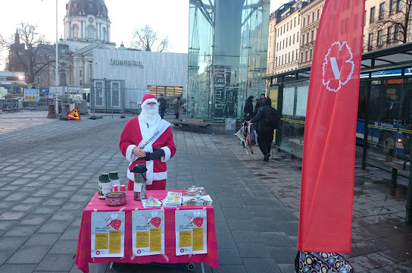
Personalomsättningen måste minska där den är så hög som du beskriver i ditt inlägg. Samtidigt vet vi också att det finns stadsdelsförvaltningar som under 2015 har lyckats få ner personalomsättningen genom ökad personaltäthet och andra insatser.
Inom personalpolitiken prioriterar vi nu insatser för en bättre arbetssituation för socialsekreterare och biståndsbedömare. Sedan jag tillträdde som personalborgarråd har staden satsat 200 miljoner kronor i en fond för kompetensutveckling av personal som ligger utanför ordinarie budget. Där finns pengar särskilt avsatta för ett praktiskt inriktat introduktionsprogram för socialsekreterare och biståndshandläggare. En handlingsplan håller på att tas fram och ska snart vara klar. De fackliga organsiationerna är delaktiga i det arbetet. Socialborgarrådet och undertecknad ska träffas under januari för att stämma av planeringen. Handlingsplanen ska dels innehålla gemensamma introduktions- och mentorprogram och dels stadsövergripande ledarutvecklingsprogram. När styrgruppen har beslutat om planen kan jag informera mer konkret om insatserna, när de ska sättas igång med mera.
Andra frågor som vi har lyft upp i diskussionen är ökad användarvänlighet i IT-systemen, översyn av bemanning, löneläge och arbetsvillkor. Vi jobbar även strategiskt med ett utvecklingsarbete för att utveckla former för styrning och uppföljning som ger utrymme för yrkeskunnandet inom välfärdsprofessionerna. Det tror vi är intressant och strategiskt för att öka attraktiviteten i yrken som socialsekreterare och biståndshandläggare.
Clara Lindblom, Äldre- och personalborgarråd

Replik på "Vänd på detaljplaneprocessen!" RR nr 10

Johan Norlin skrev i förra numret av Röda röster om bostadsbristen i Stockholm och om att staden bör ta fram stora detaljplaner innan byggherrar kopplas in i byggprocessen för att effektivisera byggandet. Jag håller helt med Johan om hans problembeskrivning. Bostadsbristen är enorm och för socialister bör det inte finnas annat svar än att vi måste bygga bort den. Vi måste också bygga rätt, det vill säga pressa byggkostnader och hyror.
Jag delar också Johans tankar om att staden behöver ta ansvar för planeringen och att vi på det sättet kan få ett mer effektivt byggande och fler mindre byggherrar som bygger i Stockholm.
Sen den rödgrönrosa majoriteten tog över styret av staden har vi öppnat upp för just sådana idéer. Exempelvis att vi har börjat utveckla detaljplaner helt utan att involvera byggherrar. Detta kräver nya metoder eftersom vi måste försäkra oss om att de bostäder vi planerar också är lönsamma för en offentlig eller privat aktör att senare investera i. När planerna är helt klara så kontaktas byggbolaget.
Att ta större grepp över större områden är också något vi har börjat göra mer. En av framgångarna på det området hittills är Fokus Skärholmen där staden nu faktiskt tar ett större grepp. Det vi gör i Skärholmen, som täcker ett stort område med en plan på 4000 bostäder, är att vi låter detaljplan gå före markanvisningen. Skärholmen är ett område där det faktiskt inte har byggts så mycket för att byggbolagen har ansett att det inte varit ekonomiskt lönsamt. Men den stora detaljplanen Fokus Skärholmen gör det möjligt. När staden går före och pekar ut visionerna för byggandet så vågar också fler byggbolag satsa.
Det pågår en politisk strid om hur vi ska planera staden. Moderaterna lät under sitt styre ofta byggherrarna själva först peka ut den mark de vill köpa och sen utveckla detaljplanen efter det. Nu vill de gå ännu längre och låta byggherrar utveckla detaljplaner. Det skulle innebära att vi förlorar hela det demokratiska inflytandet över planeringen. Vi bör istället göra det vi kan för att gå i den riktning som Johan föreslår i sin artikel. Vi har redan skjutit makten från markförsäljning till planeringen, nu behöver vi skala upp de goda exemplen.
Sebastian Wiklund, gruppledare och ledamot i stadsbyggnadsnämnden

Replik på Hur blir det med sandningen i år?" RR nr 10
Vintern betyder halka och precis som Hakon Malmborg skrev i förra numret av Röda röster så råkar många stockholmare ut för olyckor. Snöröjningen och sandningen är upphandlad i Stockholm och över hälften av avtalen sträcker sig ända till 2018. Det har därför inte varit möjligt ställa nya hårdare krav i alla delar av staden.
Däremot har den rödgrönrosa majoriteten beslutat om nya direktiv för så kallad jämställd snöröjning som innebär att större fokus ska läggas på cykel- och gångstråk där många människor rör sig och gångstråk som leder till exempelvis sjukhus och vårdcentraler. En del nya metoder och nya maskiner kommer också att testas för att förbättra snöröjningen på gångbanor och vid busshållplatser. Det handlar bland annat om sopsaltning av gångbanor och test av nya typer av plogar för gångbana. Frekvensen av moddplogning och halkbekämpning ska också öka.
Bristfällig sandning och plogning går att felanmäla i Stockholms stads app ”Tyck till”, genom att ringa 08-651 00 00 eller via webben på stockholm.se/felanmalan
Stockholmsvänstern

Det är dags att sluta curla riksdagsledamöterna!
Inom Vänsterpartiet ska det vara ”långt till dörren och högt i tak”. Röda Röster skriver bl.a. ”Låt tusen röster höras..//… Ett parti behöver en levande debatt..”. Det här tar jag som en utmaning.
Var står Vänsterpartiet när det gäller riksdagsmännens ordinarie arvoden på fn. 62.400 i månaden, tilläggs- arvoden, och inkomstgarantin? SVERIGES RIKSDAG har en uppförandekod som alla partier ställt sig bakom:
• ”En riksdagsledamot förväntas främja allmänintresset före sitt eget intresse och inte utnyttja sin ställning för att vinna egna materiella eller ekonomiska fördelar ”
• ESO (expertgruppen för studier i offentlig ekonomi) skrev 2013 ” Närmare en fjärdedel av medborgarna i Sverige tror att åtminstone ganska många politiker och tjänstemän miss -brukar sin makt- och förtroendeställning för att tillskansa sig själv eller sina närmaste fördelar”.
GÄLLER DENNA UPPFÖRANDEKOD ENDAST UNDER RIKSDAGSLEDAMOTENS AKTIVA DEL? Den 4 november 2015 hade Dagens Industri och Expressen en sammanställning av 86 st. riksdagsledamöter som lämnat riksdagen och lever på sin inkomstgaranti- några med 50.000 i månaden, utan att de verkar ha behövt uppsöka ARBETSFÖRMEDLINGEN. Av dessa 86 som lämnat rikdagen är det 15 st. med partibeteckning V, 33 st. med partibeteckning S. De båda ”arbetarpartierna” står för hälften av de ”arbetsbefriade” riksdagsledamöterna.
Var tog arbetarrörelsens värderingar vägen? Är vi ”ett folk av fifflare” som Gunnar Myrdal skrev 1978 ” Värre är den kring sig gripande demoraliseringen av bostadsmarknaden i städerna, pengar under bordet har blivit en mycket vanlig affärstransaktion . Nu har jag en förnimmelse av att vi genom dåliga lagar håller på att bli ett folk av fifflare”. Expert-gruppen för studier i offentlig ekonomi (ESO) kom 2013 med en rapport om ” korruption på svenska ” där framkommer bl.a. ” Närmare en fjärdedel av medborgarna i Sverige tror att åtminstone ganska många politiker och tjänstemän missbrukar sin makt- och förtroende-ställning för att tillskansa sig själv eller sina närmaste fördelar”. Dåliga lagar kan man ändra på. Lämnar man etiken och moralen när man lämnar Riksdagen? Har man en annan måttstock efter mandatperioden? Ökar inte detta politikerföraktet för detta förtroendeuppdrag.
Enligt riksdagsordningen är arvodet fn. 62.400 kr. Dessutom utbetalas tilläggsarvode för vice talman, ordförande, riksdagsstyrelsen + annat uppdrag. Hans Linde (v) säger att ” det är helt orimligt…//..ett system som sticker i ögonen..” DE ENDA SOM KAN ÄNDRA PÅ DETTA – ÄR DE SOM TJÄNAR PÅ DETTA SYSTEM. ” All offentlig makt i Sverige utgår från folket och riksdagen är folkets främsta företrädare” står det i grundlagen. Är Vänsterpartiet en av demokratins vakthundar i kampen mot nepotism, vänskapskorruption och förtroendemissbruk? DET ÄR DAGS ATT SLUTA CURLA RIKSDAGSLEDAMÖTERNA?
Bengt Sundell, V Liljeholmen - Hägersten

Kämpa vidare för kulturgårdarnas överlevnad!
Våra förorters historia får inte försvinna! Man kan tycka att detta inte rör oss i Vänsterpartiet, men det tycker inte jag.
Det har varit ett långvarigt arbete att Jakobsbergs bergs Gård, Kristinehofs Malmgård, Farsta Gård m fl överhuvudtaget ska få överleva med sina pågående verksamheter. Det har varit krismöten på krismöten, insändare och andra artiklar i pressen, uppvaktningar hos våra nämnder och Stadsholmen AB samt inte minst förhandlingar. Före jul kom det positiva beskedet att kulturgårdarna garanterat överlever i fyra år, att Stadsholmen AB sänker hyran och att man får ett ökat bidrag från Stadsfullmäktige. Det tackar vi för!
Jag är involverad i detta, då jag sitter i Jakobsbergs Gårds styrelse i Bredäng, sedan många år och under år 2015 hade styrelsen hur många krismöten som helst! Vad vill jag med detta debattinlägg? Jo, att vi inte ska slå oss till ro med denna frist på fyra år. Har du någon idé vad man ska använda gårdarna till på ett mer lönsamt sätt? Det är redan en väldigt innehållsrik verksamhet, man hyr ut till bröllop, dop, begravningskaffe, julfester, sommarfester och till olika föreningar, vad du vill.Wåffelbruket är en verksamhet som funnits länge på Jakobsbergs bergs gård varje söndag. Kristinehof satsar på matförsäljning. Allt i hus från 1700-talet och framåt, anrika vackra hus – historiens vingslag i förorten. Ska vi bara ha stela nya hus på varandra en förort – vi behöver mjukare linjer också. I kulturens tecken!
Vi i de politiska föreningarna, vi är viktiga då vi redan har medlemmar med bestämda åsikter. Tillsammans kan vi kämpa för gårdarna i kulturens tecken. Att de finns kvar, restaureras, används och blomstrar vidare!
Ellinor Hultman, V Skärholmen

Vi skapar framtiden
Det är lätt att förlora sig i hopplöshet idag; arbetslösheten är fortsatt hög, i Stockholm bygger vi motorvägstunnel istället för kollektivtrafik och var tredje manlig arbetare vill rösta på SD. Att skaka av sig den här känslan och hitta tillbaka till hoppet och framtidstron är vårt ansvar som socialister och feminister. Så hur gör vi det?
Ju mer jag tar del av det borgerliga nyhetsflödet desto mer hopplös och apatisk brukar jag känna mig. Vänstertidningar som Flamman eller ETC är ett nödvändigt motgift, men det är inte tillräckligt. Det är först när jag själv aktiverar mig som jag lyckas skaka av mig känslan av hopplöshet. När jag sätter mig och börjar skriva den där insändaren om kollektivtrafik eller beger mig ut med mina partikamrater för att dela flygblad då kommer framtidstron smygande. Den tyngd som vilade på mina axlar är som bortblåst. Jag känner mig stark, ja nästan upprymd.
Det vi Vänsterpartister håller på med är inte vilken hobby som helst. Det är inget simpelt tidsfördriv, utan en viktig del av samhället och demokratin. Att vara partipolitiskt aktiv innebär att ta ställning; vi vill göra samhället mer jämlikt och mer demokratiskt. Här kommer det teoretiska ramverket in i bilden. När jag är ute och delar flygblad eller pratar med folk i valstugan vill jag kunna presentera en framtidsvision jag tror på. Jag vill läsa in mig på väl underbyggda förslag som engagerar mig och som jag kan använda i dialogen med väljarna.
Deadline för nästa nummer är 19 februari
Vänsterpartiet behöver framtidsvisioner; vi behöver skapa den stora berättelsen om ett samhälle där alla får plats. Hur skapar vi jobb till alla? Hur bygger vi bostäder åt alla? Hur tar vi emot alla som flyr från krig och grymheter? Hur klarar vi allt detta utan att förstöra klimatet? I detta arbete måste vi engagera oss själva, men också alla dem vi möter på gator och torg, skolor och äldreboenden, byggbodar och fikarum. Tillsammans skapar vi framtiden!
Johan Norlin, V Liljeholmen-Hägersten

